|  |  |  |
| --- | --- | --- |
| **Nama & NPM** | **Topik:** | **Tanggal** |
| Bagas satrio Winata  G1F0240569 | Tipe Data | 1. Agustus 2024 |

**[No1] identifikasi masalah:**

1. Uraikan permasalahan dan variable

**public class KelasKu {  
  private static void main(String[] args) {  
    System.out.println("Halo Mahasiswa UNIB)  
}   }**

**[No1] Analisis dan Argumentasi**

1. Saya mengusulkan permasalahan ini dapat diatasi dengan cara menambahkan tanda kutip pada akhir kalimat (Halo Mahasiswa UNIB) serta menambahkan titik koma (;) di akhir kalimat terebut, dan mengubah metode main dari private menjadi public.
2. Alasan solusi ini karena pada baris System.out.println("Halo Mahasiswa UNIB), seharusnya ada tanda kutip penutup (") dan penambahan titik koma (;) di akhir kalimat tersebut sehingga menjadi System.out.println(“Halo Mahasiswa UNIB”);, sehingga membuat program akan error.

Metode main yang seharusnya bersifat public agar dapat diakses oleh Jdoodle. Jika metode main dalam keadaan private maka Jdoodle tidak akan bisa menjalankan program/hasil dari pemprograman akan eror.

1. Perbaikan kode program dengan cara menambahkan tanda kutip dan titik koma (;) pada penutup String, serta mengubah metode main menjadi public

**[No1] Menyusun Algoritma dan Kode Program**

1. algoritma

* mulai
* mendeklarasikan public class kelasku.
* mendeklarasikan metode public static void main(String[] args) di dalam public class KelasKu.
* Di dalam metode main,menggunakan System.out.println. data di masukan kedalam system.out.println
* selesai

1. Kode program dan luaran

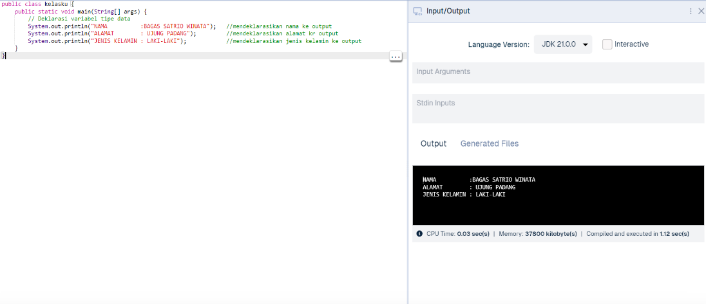

1. Screenshot kode progam dan luaran
2. Analisa hasil luaran

Luaran sudah menghasilkan tipe data yang sesuai dengan prmintaan yaitu: Halo Mahasiswa UNIB

**[No1] Kesimpulan**

1. Susunlah Kesimpulan bedasarkan permasalahan, algoritma, dan kode program

Didalam pemprograman ini terdapat beberapa kesalahan sintaksis dan aksesibilitas yang menyebabkan program tidak dapat dijalankan dengan benar. Permasalahan ini dapat diselesaikan dengan mengikuti langkah-langkah yang ada didalam algoritma. penggunaan tanda kutip yang tidak lengkap dan tidak adanya penutup titik koma pada string, serta metode main yang tidak tepat. Setelah melihat kesalahan tersebut dengan membuat metode main bersifat public, menambahkan tanda kutip , serta menambahkan titik koma di penutup, program dapat berjalan dengan baik dan menampilkan pesan yang diinginkan.

1. Apakah dasar alasan pengambilan keputusan Anda untuk kasus ini?

Pada program itu saya menggunakan bentuk kelas public agar bisa di akses oleh Jdoodle. Perbaikan program dengan menambahkan tanda kutip dan titik koma penutup pada string serta mengubah metode main menjadi public karena struktur Jdoodle mengharuskan metode main bersifat public.

**[No. 2] Identifikasi Masalah:**

1. Rekomendasi tipe data dari data berikut

• 5

• ‘L’

• “mobil”

• 5.0

• 5.0f

• -5

**[No.2] Analisis dan Argumentasi**

1.Saya mengusulkan permasalahan ini dapat diatasi dengan cara memilih tipe data yang tepat berdasarkan jenis tipe data yang akan gunakan.

2.Alasan solusi ini karena setiap tipe data memiliki fungi dan penggunaan yang berbeda yang mempengaruhi system Ketika melakukan output.

3.Perbaikan kode program dengan cara memeriksa dan mengubah deklarasi variabel agar menggunakan tipe data yang sesuai dengan kriteria tipe data itu sendiri.

**[No.2 ] Penyusunan Algoritma dan Kode Program**

1. Algoritma

a. Mulai

b. Dapatkan input

Untuk setiap nilai input, ditentukan dari tipe data yang tepat:

- Jika input adalah bilangan bulat = int

- jika input adalah karakter = char

- jika input adalah teks = String

- jika input adalah bilangan decimal = double

- jika input adalah bilangan decimal berakhiran f = float

c. Tampilkan tipe data yang dipilih untuk setiap nilai input.

d.selesai

2. Kode program dan luaaran

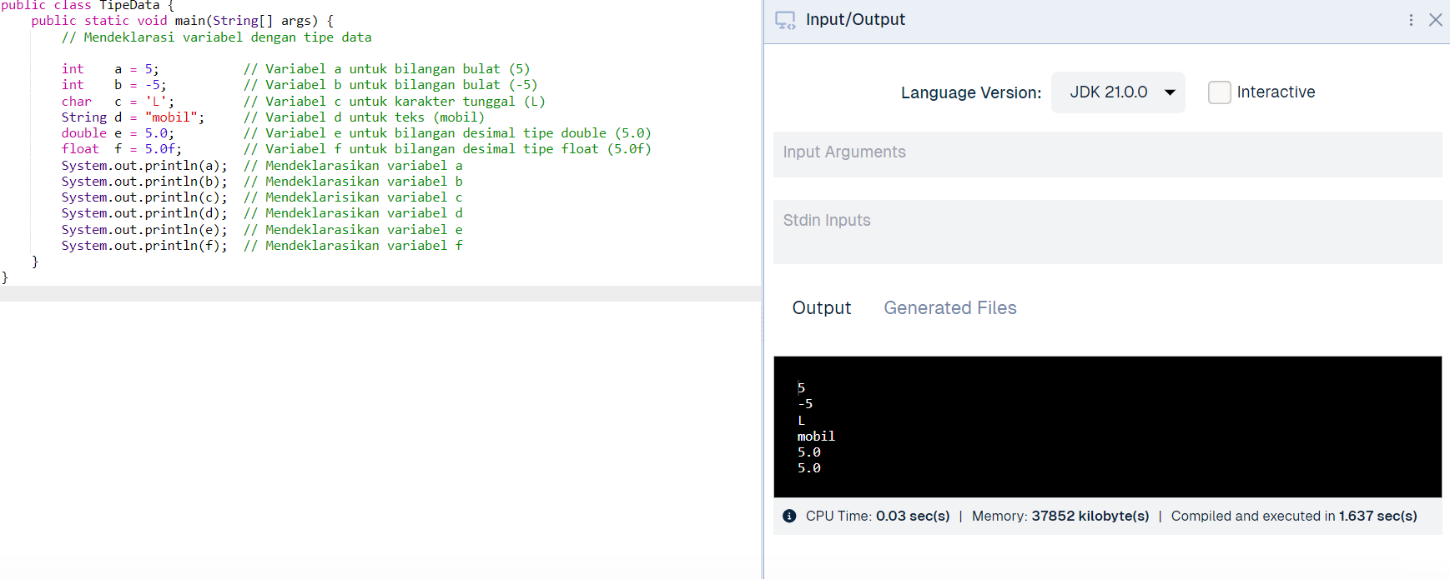

a. kode program dan hasil luaran

b. Analisa luaran yang dihasilkan

Luaran yang di hasilkan dari rekomendasi sesuai dengan kebutuhan dan permintaan

**[No2] Kesimpulan**

a. Susunan Kesimpulan:

tipe data yang tepat untuk berbagai jenis nilai input dalam sebuah program melalalui Algoritma yang dirancang untuk menganalisis input dan menentukan tipe data berdasarkan ciri-ciri nilai input, seperti adanya tanda desimal, panjang string, atau karakteristik lainnya.Kode program yang dibuat akan berhasil dijalankan berdasarkan tipe data yang diinput. Program ini mengikuti aturan dasar penentuan tipe data di Jdoodle.

b. Apakah dasar alasan pengambilan keputusan Anda untuk kasus ini?

Pada program itu saya menggunakan aturan pengaplikasian tipe data untuk setiap nilai input karena setiap tipe data memiliki kegunaan dan fungsi yang berbeda-beda. perbaikan program dengan cara melakukan pengecekan tipe data lebih detail untuk memastikan setiap nilai diidentifikasi dengan benar. karena struktur Jdoodle mengharuskan penggunaan tipe data yang tepat berdasarkan kode program.

**[No.3] Identifikasi masalah:**

public class TipeData {

public static void main(String args[]) {  
int a = 55555555555;  
byte b = 4444444444;  
float c = 12.345678910f;  
double d = 12.345678910d;  
char e = 'abc';  
  
System.out.println(a);  
System.out.println(b);  
System.out.println(c);  
System.out.println(d);  
System.out.println(e);  
}    }

**[No.3] Analisis dan Argumentasi**

1. Saya mengusulkan permasalahan ini dapat diatasi dengan cara memperbaiki tipe data yang digunakan dan mencari variabel yang salah.
2. Alasan solusi ini karena variabel yang digunakan tidak sesuai dengan rentang tipe data yang ditetapkan, dan ada kesalahan pada penggunaan tipe error.
3. Perbaikan kode program dengan cara mengubah tipe data dan memperbaiki tipe data long yang digunakan untuk a karena memiliki rentang yang lebih besar daripada int.Nilai b disesuaikan agar sesuai dengan batasan tipe data byte. varaibel e diubah menjadi satu karakter sesuai dengan batasan tipe data char. Tipe data float dan double tetap, tetapi memahami perbedaan presisinya antara kedua tipe data ini.

**[No.3] Penyusunan Algoritma dan Kode Program**

1. Algoritma

* Mulai
* Membuat public class tipe data
* Membuat public static void main(String args[]) didalam public class tipe data
* Membuat tipe data yang sesuai dengan ketetapan tipe data yang sudah ada di dalam public static void main(String args[]).
* Menggunakan System.out.println() untuk melakukan output terhadap variable tersebut.
* selesai

1. kode program

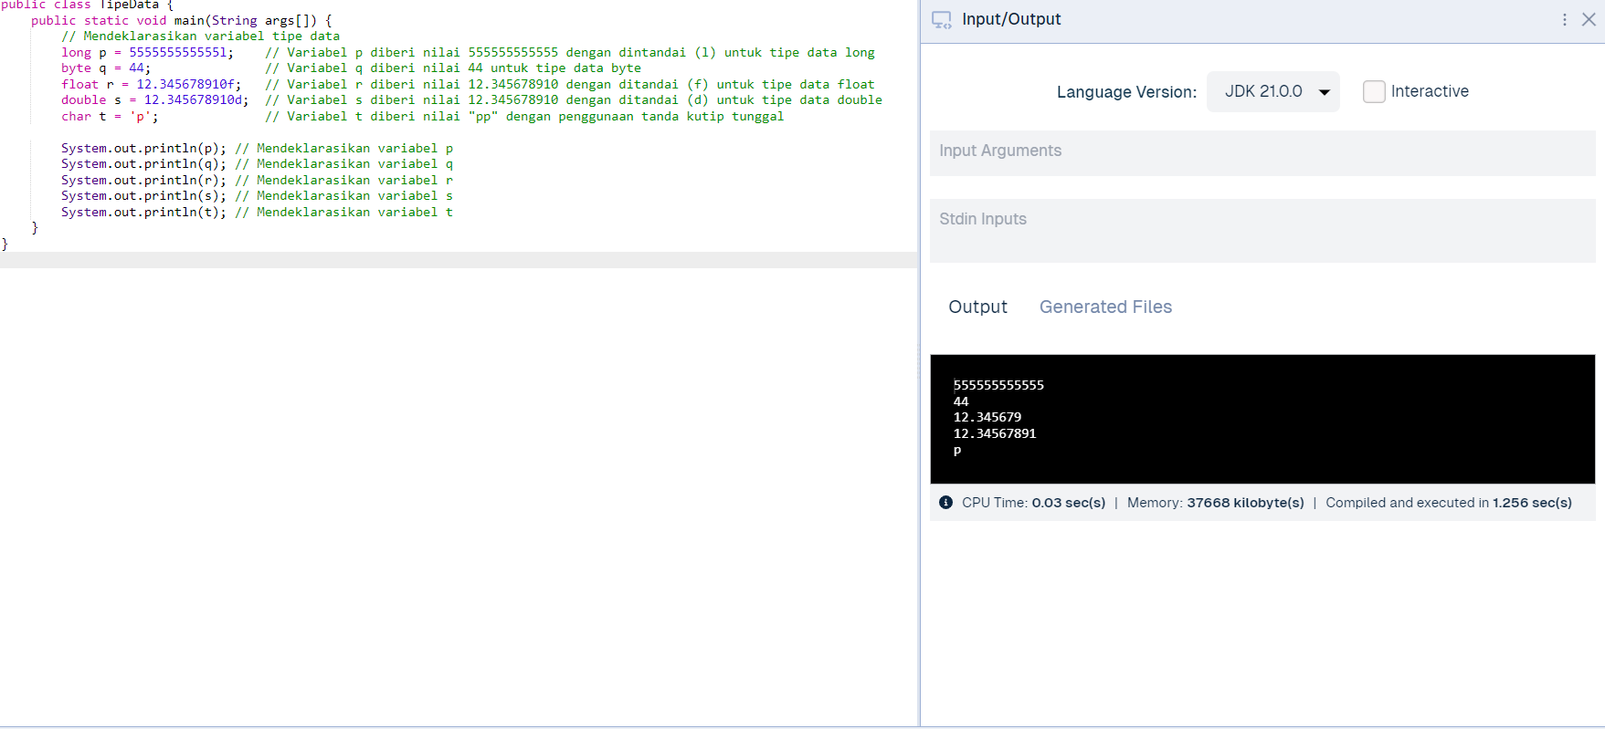

1. kode program dan hasil luaran
2. Analisa hasil luaran

Setelah melakukan perbaikan kode program hasil dari luaran telah sesuai dengan kebutuhan atau permintaan.

**[No.3] Kesimpulan**

1. Kesimpulan

Kode awal memiliki beberapa masalah dengan tipe data yang tidak sesuai dengan nilai yang diinisialisasi. Setelah melakukan perbaikan dengan mengubah tipe data variabel agar sesuai dengan rentang nilai yang diinginkan, kode dapat berjalan tanpa error dan mencetak nilai yang sesuai dengan tipe data yang digunakan

1. Apakah dasar alasan pengambilan keputusan Anda untuk kasus ini?

Perbaikan program dilakukan dengan cara menyesuaikan tipe data variabel untuk memastikan nilai yang diberikan sesuai dengan rentang tipe data yang ada. Mengganti int dengan long dilakukan karena nilai 55555555555 melebihi batas int. Mengubah nilai b menjadi 127 dilakukan karena byte hanya dapat menyimpan nilai dalam rentang -128 hingga 127. Untuk variabel e, karakter tunggal digunakan untuk memenuhi batasan tipe char yang hanya bisa menyimpan satu karakter.

**[No.4] Identifikasi Masalah**

public class KonversiTipeData {  
   public static void main(String args[]) {  
   byte x;  
   int a = 270;  
   double b = 128.128;  
   System.out.println("int dikonversi ke byte");  
   x = (byte) a;  
   System.out.println("a dan x " + a + " " + x);  
   System.out.println("double dikonversi ke int");  
   a = (int) b;  
   System.out.println("b dan a " + b + " " + a);  
   System.out.println("double dikonversi ke byte");  
   x = (byte)b;  
   System.out.println("b dan x " + b + " " + x);  
}      }

**[No.4] Analisis dan Argumentasi**

1) Saya mengusulkan permasalahan ini dapat diatasi dengan cara melakukan konversi variable ke contoh tipe data Latihan 2

2) Alasan solusi ini karena dengan melakukan konversi dari:

1. byte

byte to int

byte to long

byte to float

byte to double

2. float

float to int

float to long

float to float

float to double

3. char

char to int

char to long

char to float

char to double

4. String

String to int

String to long

String to float

String to double

5. double

double to int

double to long

double to float

double to double

**[No.4 ] Penyusunan Algoritma dan Kode Program**

1. Algoritma

* Mulai
* Mendeklarasikan public class Konversi Tipe Data
* Mendklarasikan public static void main(String args[]) didalam pulic class
* Menngunakan tipe data: int, byte, long, float, double, char, String didalam public static void main(String args[]) .
* Menggunakan System.out.println() didalam publiv static void main(String args[]).
* Selesai

2. kode program dan hasil luaran

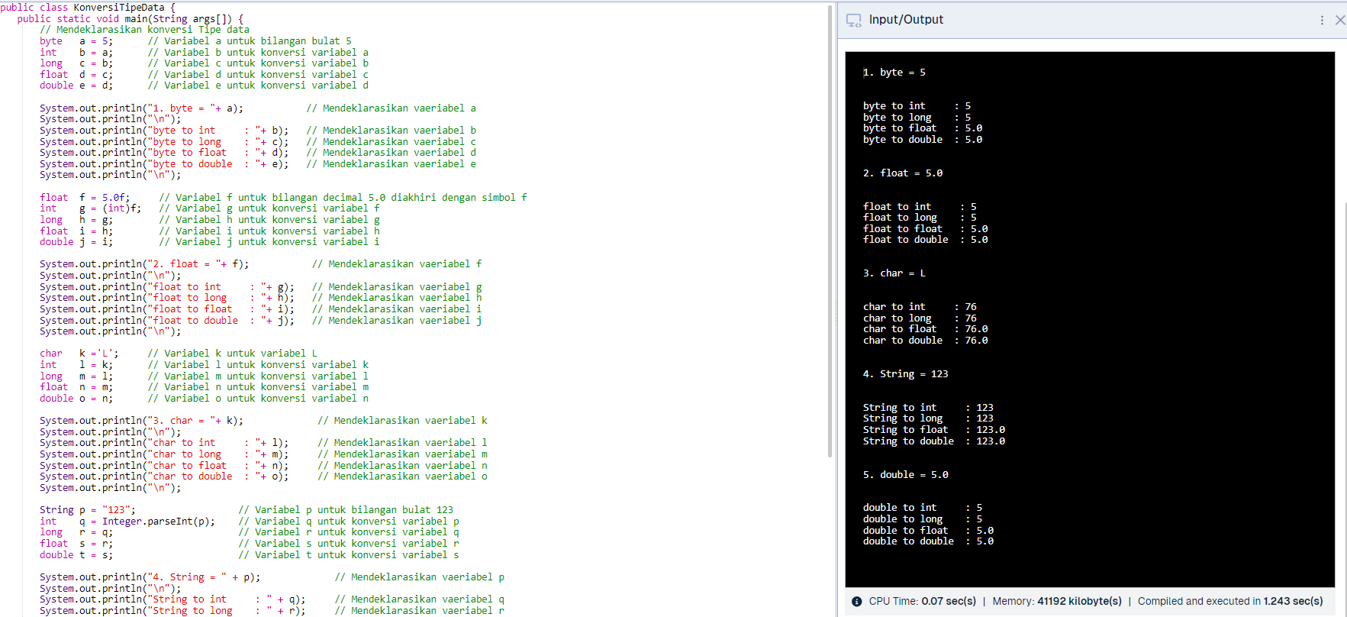

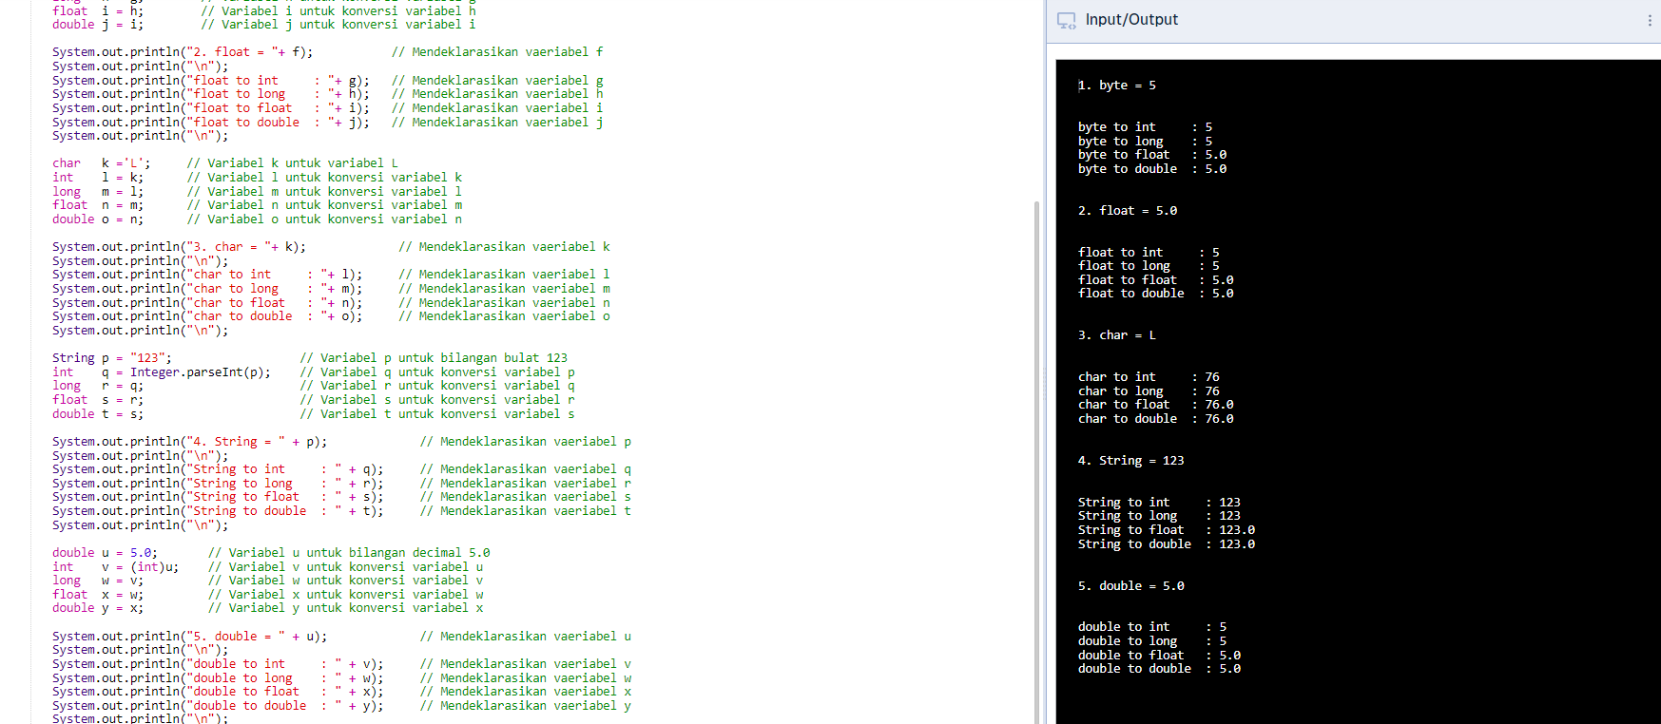

3. analisa hasil luaran:

Analisa pada kode program latihan soal no 4 yang diperlukan hanya menggunakan kode program tersebut dengan Latihan soal no 2. Setelah melakukan hal tersebut, kode program menghasilkan hasil luaran yang sesuai dengan kebutuhan dan permintaan.

**[No.4] Kesimpulan**

a. kesimpulan

Pada program ini, dilakukan konversi tipe data secara eksplisit dan implisit. Program ini menunjukan bahwa data dapat dikonversi dari satu tipe ke tipe lainnya seperti tipe data byte, int, long, float, double, char, dan String. Proses konversi ini bisa dilakukan secara otomatis oleh Java ketika konversi dari tipe yang lebih kecil ke tipe yang lebih besar, dan secara eksplisit dengan cara casting ketika konversi dari tipe yang lebih besar ke tipe yang lebih kecil.

b. Apakah dasar alasan pengambilan keputusan Anda untuk kasus ini?

Pada program itu saya menggunakan bentuk kelas public karena Jdoodle memerlukan kelas utama dengan metode main agar program dapat dijalankan. Perbaikan program dengan menambahkan komentar yang lebih deskriptif akan membantu dalam memahami alur dan tujuan dari setiap bagian kode. Jdoodle mengharuskan penggunaan casting eksplisit pada konversi tipe data dari double ke int misalnya. karena perbedaan dalam ukuran dan tipe data tersebut, yang bisa menyebabkan kehilangan data jika dilakukan konversi otomatis.

**REFLEKSI:**

Mengenai pembelajaran tipe data yang telah dilakukan saya merasa terdapat kesulitan dalam pengerjaan tugas tersebut, baik dari segi pengetahuan maupun keterampilan tentang pemprograman tidak saya miliki itu jelas membuat tugas tersebut lebih susah untuk di kerjakan.